Comprendre les leviers de la désinformation pour s’en prémunir en EMI et éducation à la défense

La désinformation est au cœur des enjeux citoyens. Alors que l’information circule à une ampleur massive et difficilement contrôlable, des campagnes de désinformation de plus en plus nombreuses portent atteinte à la légitimité des institutions. Pour former les élèves à ces questions, le jeu sérieux en ligne « Harmony Square » propose de porter à la disposition des élèves des outils pour comprendre les leviers de la désinformation. La recherche a mesuré que le fait d’avoir joué au jeu réduit considérablement la probabilité d’adhérer à de fausses informations auxquelles on aurait été exposé. Le jeu sérieux peut être qualifié de « vaccin informationnel ».

Niveau :
2nde - EMC - Axe 2 - Garantir les libertés, étendre les libertés : les libertés en débat
1° HGGSP - Thème 4 : S’informer
EMI
Éducation à la défense

Objectifs notionnels : information, désinformation, mésinformation, guerre informationnelle, bulle informationnelle, pré-bunking, débunking, fake-news, doppleganger, défiance, résilience informationnelle, …

Capacités - compétences :
- Savoir exercer son jugement et l’inscrire dans une recherche de vérité
- Être rigoureux dans ses recherches et ses traitements de l’information
- Acquérir des réflexes contre la désinformation et développer une résistance cognitive aux formes courantes de manipulation en ligne

Documents / outils mobilisés :
Le jeu sérieux « Harmony Square » : https://harmonysquare.game/fr

Activités des élèves :
- Étape 1 : Présentation par l’enseignant des enjeux de l’activité (20mn)
- Étape 2 : Individuellement, les élèves jouent au jeu en ligne « Harmony square » (20mn) et découvrent les 4 principales techniques de désinformation (trolling, émotion, amplification, escalade)
- Étape 3 : Reprise collective et approfondissement par l’enseignant autour d’exemples précis (charnier de Gosso, punaises de lit, étoiles de David à Paris, gonflement médiatique des émeutes urbaines de juin 2023) (20mn)

Évaluation :
Déconstruire une fausse information en décelant les techniques employées. L’élève doit s’appuyer sur le vocabulaire spécifique. L’exemple proposé en évaluation s’appuie sur une activité effectuée plus tôt dans l’année, sur les risques liés à l’érosion en région parisienne.

Bibliographie / sitographie :
- David COLON, La guerre de l’information. Les États à la conquête de nos esprits, Taillandier, 2023
- Nathalie SONNAC, Le nouveau monde des médias : une urgence démocratique, Odile Jacob, 2023
- Sur l’opération doppelganger : https://www.europe1.fr/international/desinformation-doppelganger-loperation-de-destabilisation-numerique-visant-la-france-4188694
- Sur le charnier de Gossi : https://www.rfi.fr/fr/podcasts/les-dessous-de-l-infox-la-chronique/20220422-à-gossi-mise-en-scène-d-un-charnier-pour-discréditer-l-armée-française
- https://www.defense.gouv.fr/actualites/france-condamne-manoeuvre-desinformation-russe
- Sur les émeutes urbaines de 2023 : https://www.francetvinfo.fr/monde/russie/russie-les-emeutes-en-france-utilisees-pour-relativiser-le-coup-de-force-d-evgueni-prigojine_5927606.html
- Sur les étoiles de David taguées à Paris : https://www.radiofrance.fr/franceinter/etoiles-de-david-taguees-a-paris-l-operation-etait-orchestree-par-des-reseaux-russes-1252522#
- https://www.youtube.com/watch?v=hitv3eRq06U
- Résultats de l’étude sur la capacité à repérer les techniques de manipulation dans les médias sociaux publiés dans le journal Harvard Misinformation Review : https://misinforeview.hks.harvard.edu/article/breaking-harmony-square-a-game-that-inoculates-against-political-misinformation/

Images :

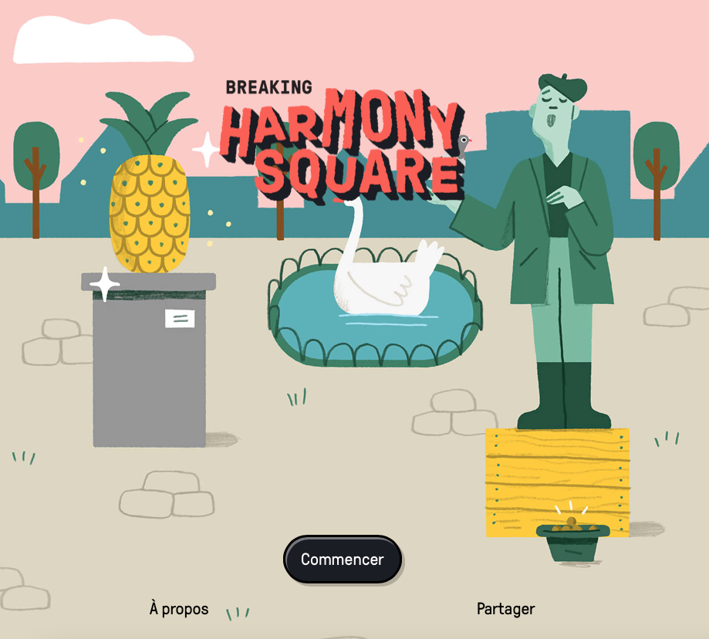
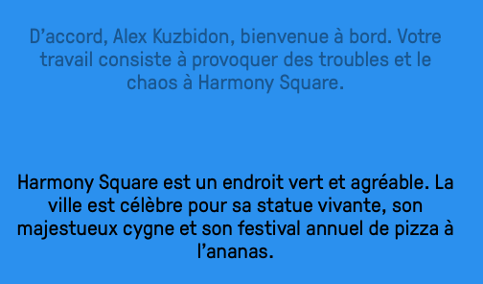
Captures d’écran du site https://harmonysquare.game/fr

